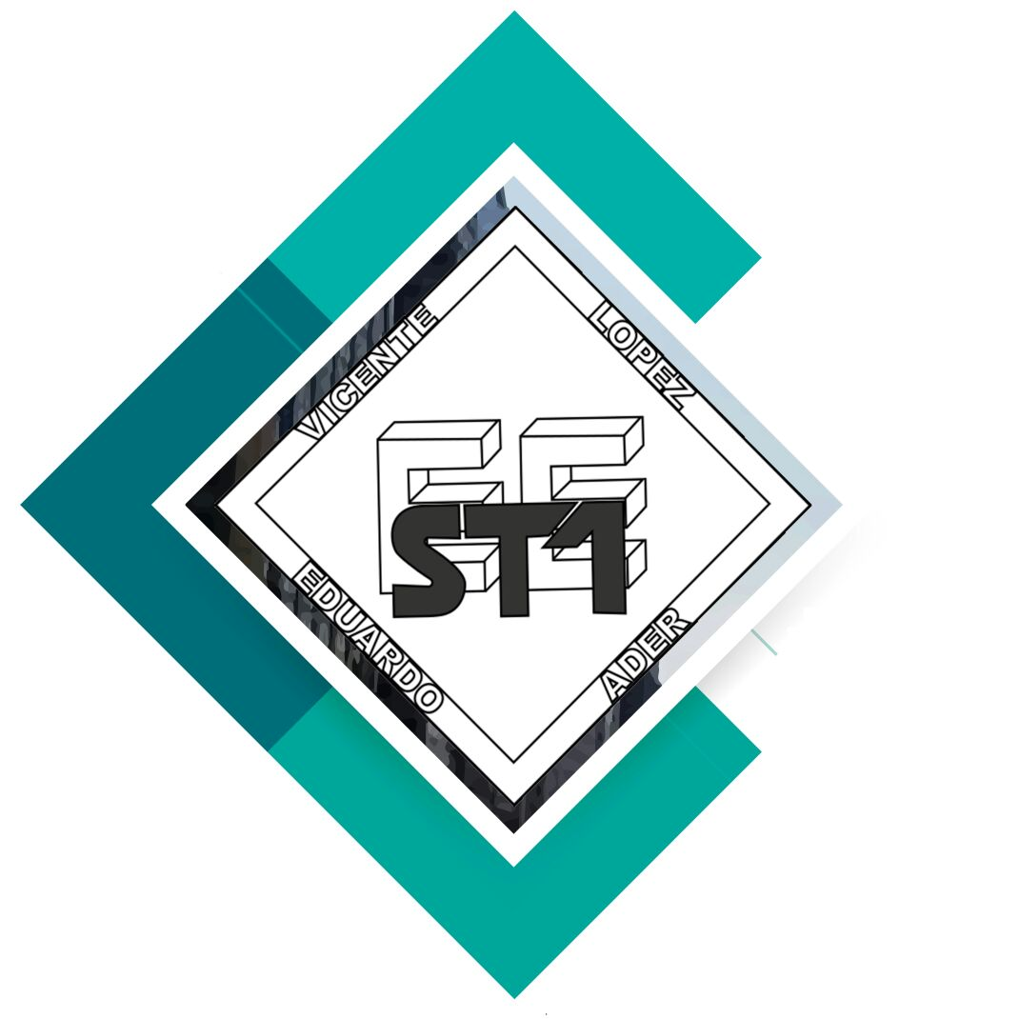

Escuela de Educación Secundaria Técnica N°1
de Vicente López
“Eduardo Ader”

Proyecto y Diseño
7mo1era

TP N°4

Docente: Segnini Daniel
Alumno/s: Azuaga - Cabrera - Gil - Goicochea

Responsable de TP:
Fecha de entrega:

Calificación:

Fecha de calificación:

1)
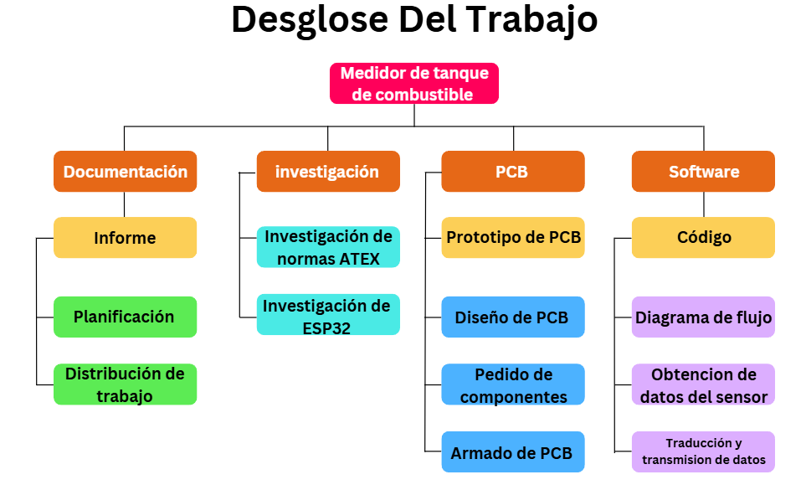
Los cuadros naranjas son fases, amarillos son entregables y el resto son las tareas

2)
Facundo Goicochea, Documentador técnico: nuestro compañero de trabajo a lo largo de su trayectoria ha demostrado hacer informes de alta calidad con un nivel de entendimiento y explicación de excelente nivel.

Ezequiel Azuaga, Líder: la persona elegida para este puesto se destaca por hacer un gran seguimiento y motivar a los demás a interesarse por hacer sus labores encomendadas.

Damian Gil, Técnico electrónico: esta persona ha demostrado tener un gran conocimiento y experiencia en problemas respecto a placas, desde el diseño hasta la correcta soldadura de las mismas.

Lucas Cabrera, Programador: este puesto se determinó en base a la experiencia en proyectos curriculares y extracurriculares en este caso ya que ha demostrado una gran curiosidad por estos tipo de trabajos.

